Техническое задание
на поставку саженцев хвойных растений для нужд
МАУ «Объединенная дирекция парков»

- Характеристики и количество предмета закупки:
№  п/п | Наименование | Технические характеристики | Кол-во  (шт)
1 | Ель колючая голубая  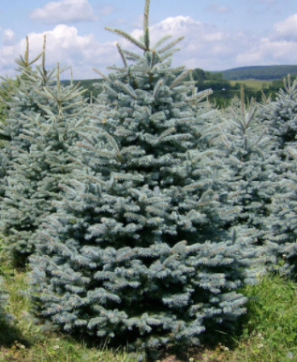 | Высота: не менее 200 см.  Форма кроны: треугольная  Корневая система: закрытая | 1
2 | Туя Глобоза  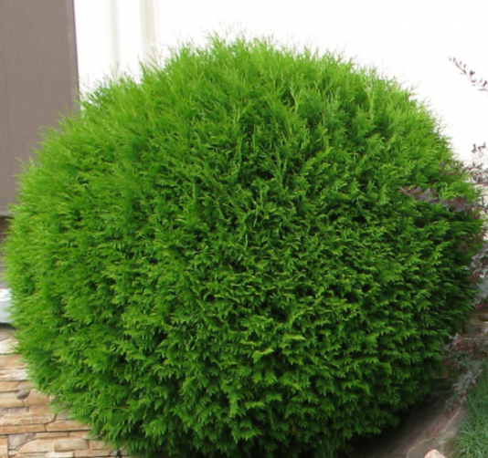 | Диаметр кроны: не менее 80см.  Корневая система: закрытая | 1
3 | Туя Мирьям  (или аналогичный сорт)  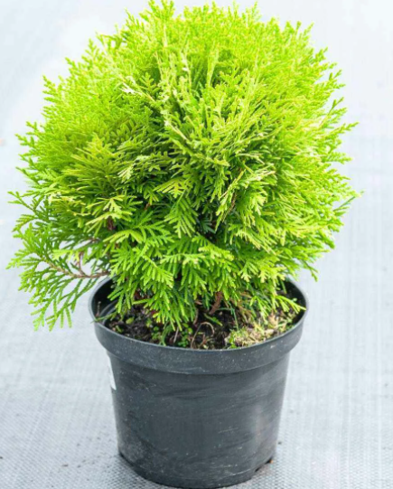 | Диаметр кроны: не менее 40 см.  Корневая система: закрытая | 5
4 | Туя Брабант  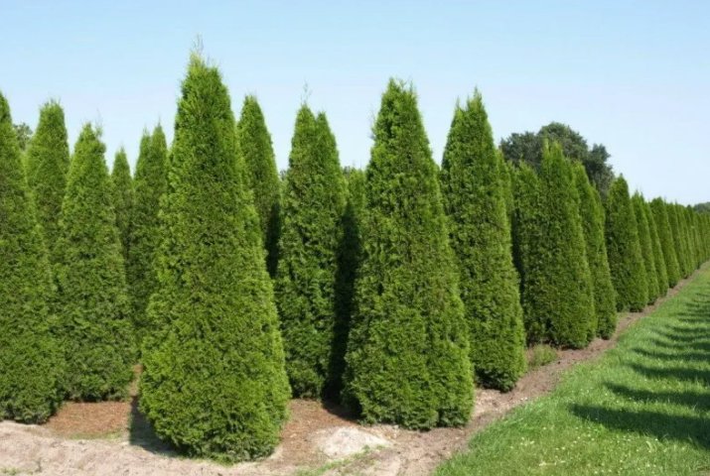 | Высота: не менее 175 см.  Корневая система: закрытая | 8
5 | Туя Смарагд  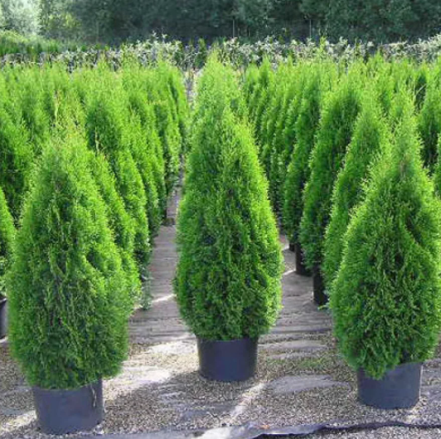 | Высота: не менее 175 см.  Корневая система: закрытая | 3
6 | Туя Смарагд Голден  (или аналогичный сорт)  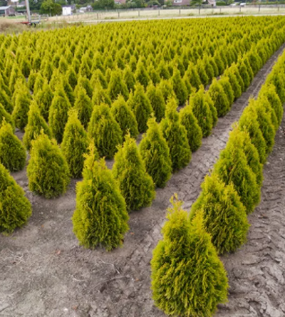 | Высота: не менее 120 см.  Корневая система: закрытая | 2
7 | Можжевельник Блю Карпет  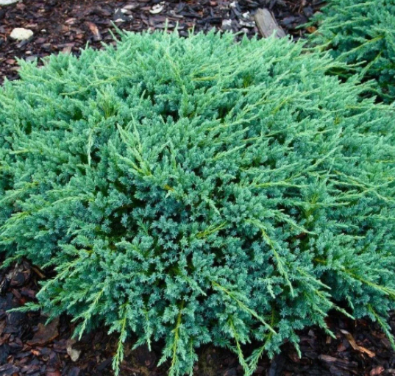 | Диаметр: не менее 80 см.  Корневая система: закрытая | 4
8 | Можжевельник скальный Скайрокет  (или аналогичный сорт)  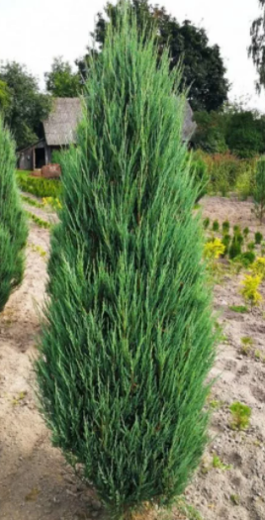 | Высота: не менее 175 см.  Корневая система: закрытая | 4

2. Место поставки: Московская область, г. Ногинск, ул. Леснова, д. 2.
3. Срок (период) поставки товара: поставка осуществляется в течение 15 рабочих дней с даты заключения Договора.
4. Требования к поставке товаров:
4.1 Все растения поставляются с закрытой корневой системой (земляным комом).
4.2 Поставка и разгрузка товара к месту складирования осуществляется силами Поставщика за его счёт. Поставка осуществляется в будний день (за исключением праздничных нерабочих дней) с 9.00 до 17.00. Поставщик заранее согласовывает с Заказчиком дату и время поставки товара не позднее, чем за 1 рабочий день.
4.3 Упаковка посадочного материала должна обеспечивать сохранность товара при погрузочно-разгрузочных работах и транспортировке к конечному месту поставки. Поставка Товаров должна быть выполнена с надлежащим качеством и в установленные Договором сроки.
5. Требования к качеству товара:
Все поставляемые саженцы должны соответствовать ГОСТ 25769-83 («Саженцы деревьев хвойных пород для озеленения городов. Технические условия»). Все саженцы должны иметь компактную и симметричную крону, прямой ствол, одну вершину и плотный земляной ком. Посадочный материал не должен иметь дефектов и повреждений, признаков ослабления, поражения болезнями и заселения вредителями, повреждения инфекционного и механического характера. Все растения должны быть свежими, здоровыми, чистыми, иметь равномерно наполненную крону, быть хорошо сформированы. Форма растений и их окрас должны быть характерными для данного вида. Поставляемый Товар должен соответствовать действующим в Российской Федерации техническим регламентам, санитарным и фитосанитарным нормам. В случае обнаружения несоответствия посадочного материала требованиям технического задания, а также требованиям, установленным государственными стандартами, Поставщик обязан его заменить.

